TD 2: les techniques chromatographiques CPG

Exercice 1 : Chromatographie en Phase Gazeuse (CPG) : La recherche de pesticides
La pollution de l'eau par les rejets de l'agriculture est un problème important. Les herbicides et pesticides peuvent être dosés à tous les stades de la chaîne alimentaire dans divers produits (eau, poisson, légumes...) La norme CE de 1980 donne les doses maximum prescrites pour l'eau de consommation : (<0,5 mg/l de pesticides, <100 mg/l de CX3H (X= F, Cl)...etc.)
Une liste rouge a été établie pour déterminer les produits les plus dangereux (Hg, Cd, Cr, DDT, Dioxine...), et cette liste s'allonge chaque année.
Un laboratoire est chargé d’analyser un échantillon d’eau de rivière utilisée dans une industrie agroalimentaire et susceptible de contenir des pesticides par CPG. En parallèle il test un mélange témoin.
- Les pesticides sont des POP : donner la signification de ce sigle et leurs principales caractéristiques ?
- Les résultats de l’analyse sont les suivants :
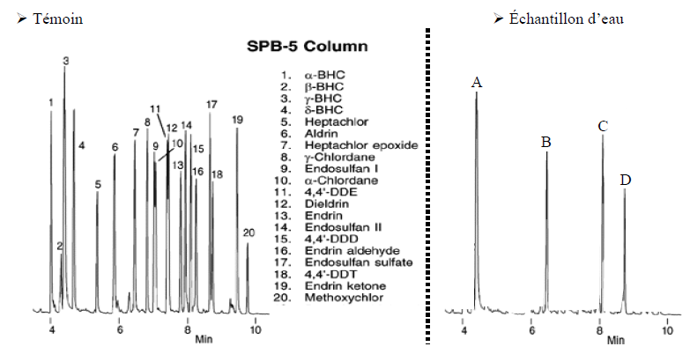
- Tracer un tableau en déterminant les tR en minutes pour les témoins puis pour l’échantillon d’eau. En déduire les pesticides présents dans l’échantillon d’eau.
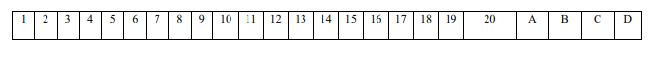
Exercice 02 : LC-MS : analyse de mycotoxines
Des céréales suspectes arrivent à un laboratoire de contrôle en vue de la recherche de mycotoxines. Après des étapes préliminaires de préparation des échantillons on procède à une étape de purification puis de concentration de l’extrait. L’extrait est ensuite analysé par LC-MS. La colonne utilisée mesure L 2,24 dm, la vitesse linéaire de la phase mobile est de 15 cm/minute et le volume mort (Vm) est de 2,0 mL.
- Que signifie le sigle LC-MS ?
- Citer les étapes préliminaires de préparation des échantillons.
- Pourquoi doit-on procéder à une étape de purification puis de concentration de l’extrait ?
- L’analyse conduit aux résultats suivants :
Temps de rétention des témoins : ochratoxine A : 15,2 minutes, zéaralénone : 14,2 minutes, fumosine B : 12,5 minutes, DON : 11, 4 minutes et aflatoxine B : 7,5 minutes
Dans l’extrait on mesure une substance dont le volume de rétention (Vr) est de 21,0 mL.
Déterminer la substance mise en évidence dans l’extrait.

